dr Marta Zin Sędek, Sylwia Opasińska

*Wdrażanie programów rekomendowanych w samorządach lokalnych. Podsumowanie 13 lat działania Systemu rekomendacji programów profilaktycznych i promocji zdrowia psychicznego*

Prowadzenie przez samorządy lokalne działalności profilaktycznej zostało w sposób dość ogólny, jako jedno z wielu zadań, zapisane w art. 41 ust. 3 ustawy z dnia 26 października 1982 r. o wychowaniu w trzeźwości i przeciwdziałaniu alkoholizmowi (Dz. U. z 2023 r. poz. 2151). Więcej wskazówek, jakie formy profilaktyki są zalecane do realizacji w gminach znajduje się w Narodowym Programie Zdrowia na lata 2021-2025, gdzie jednostki samorządu terytorialnego zostały wskazane jako realizatorzy (na pierwszym miejscu) zadania “Poszerzanie i udoskonalanie oferty oraz wspieranie realizacji programów profilaktyki o naukowych podstawach lub o potwierdzonej skuteczności, w szczególności zalecanych w ramach Systemu rekomendacji programów profilaktycznych i promocji zdrowia psychicznego”[1]. W rokrocznie wysyłanych do gmin “Rekomendacjach do realizowania i finansowania gminnych programów profilaktyki i rozwiązywania problemów alkoholowych oraz przeciwdziałania narkomanii”[2] szczegółowo rozpisane są zalecane treści, jakie powinien zawierać program profilaktyczny ubiegający się o dofinansowanie w ze środków gminnego/miejskiego programu profilaktyki i rozwiązywania problemów alkoholowych oraz przeciwdziałania narkomanii. Wszystkie te elementy zawierają programy zapisane w Systemie rekomendacji programów profilaktycznych i promocji zdrowia psychicznego i są wskazane jako zalecane do realizowania przez samorządy gminne.

Tymczasem w 2023 r. w jedynie w co drugiej gminie (47%) realizowany był przynajmniej jeden program profilaktyczny z Systemu rekomendacji. Jednak od momentu powstania Systemu rekomendacji niemal stale rośnie liczba gmin, na terenie których są prowadzone są tego typu programy, coraz większe środki są też wydatkowane na te działania. Tendencja wzrostowa zakłócona została w latach 2020-2021 przez efekty pandemii COVID-19, kiedy to szkoły były pozamykane, lekcje prowadzono online, a do tej formy nie były dostosowane warunki prowadzenia programów profilaktycznych. Jednak po tych dwóch latach znacząco zaczęła wzrastać zarówno liczba gmin, jak i wydatkowane przez nie środki na realizację rekomendowanych programów profilaktycznych, co pokazuje wykres nr 1.

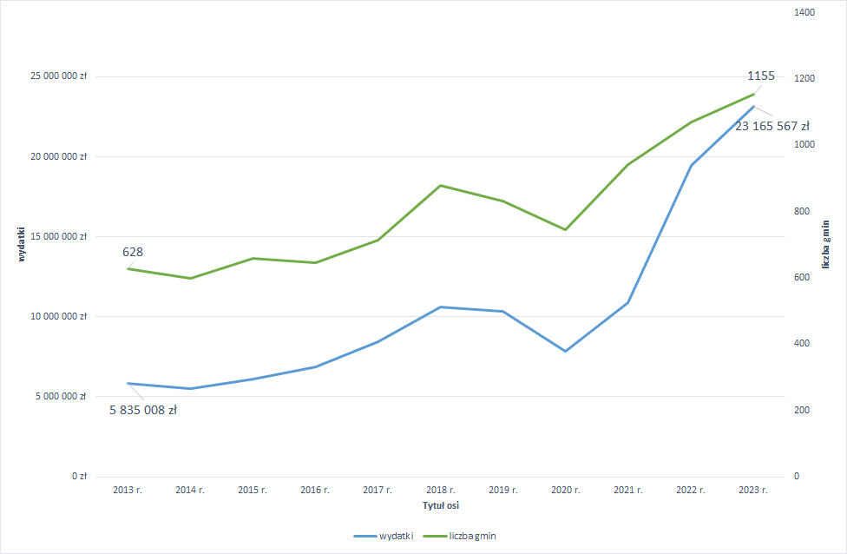

*Wykres 1. Liczba gmin realizujących rekomendowane programy profilaktyczne i wysokość wydatków przeznaczanych na te programy, dane z KCPU G1 2023*

To, że po ponad dekadzie funkcjonowania Systemu rekomendacji uczniowie z co drugiej gminy są poddawani oddziaływaniom o potwierdzonej w badaniach ewaluacyjnych skuteczności, można uznać za umiarkowany sukces. Celem niniejszego artykułu jest próba zidentyfikowania barier powodujących zbyt rzadkie korzystanie samorządów gminnych z bazy programów rekomendowanych i zaproponowanie rekomendacji, które mogłyby tę sytuację poprawić. W artykule pokażemy też te strony Systemu rekomendacji, które warto wzmacniać.

**Czym jest System rekomendacji?**

System rekomendacji programów profilaktycznych i promocji zdrowia psychicznego powstał w 2010 r. z inicjatywy Krajowego Biura ds. Przeciwdziałania Narkomanii. Za jego przygotowanie odpowiadał zespół ekspertów reprezentujących Krajowe Biuro, Państwową Agencję Rozwiązywania Problemów Alkoholowych, Centrum Metodyczne Pomocy Psychologiczno-Pedagogicznej (aktualnie Ośrodek Rozwoju Edukacji) oraz Instytut Psychiatrii i Neurologii. Założenia Systemu rekomendacji opracowano na podstawie systemu oceny i ewidencjonowania programów profilaktycznych, stosowanego w ramach programu EDDRA (Exchange Drug Demand Reduction Action) prowadzonego przez dawne Europejskie Centrum Monitorowania Problemu Narkotyków i Narkomanii (EMCDDA), obecnie European Union Drugs Agency (EUDA). Opracowane projekty dokumentów, w tym standardy i kryteria oceny, były omawiane w gronie ekspertów, praktyków i przedstawicieli samorządów lokalnych podczas licznych konferencji i seminariów. Założenia, narzędzia oraz sposób funkcjonowania Systemu rekomendacji zostały zweryfikowane w ramach badań pilotażowych przeprowadzonych w 2009 roku przez Zespół Roboczy, we współpracy z zewnętrznymi ekspertami. Na podstawie wyników pilotażu dokonano modyfikacji i opracowano ostateczną wersję procedur oraz dokumentów.[3]

Zakładane cele Systemu rekomendacji to:

1. Podniesienie jakości programów profilaktycznych i promocji zdrowia psychicznego.
2. Szersze upowszechnienie sprawdzonych praktyk/programów profilaktycznych i promocji zdrowia psychicznego.
3. Popularyzacja wiedzy na temat skutecznych strategii profilaktyki oraz metod konstruowania programów.

Aktualnie zadanie to realizowane jest w ramach współpracy trzech instytucji: Krajowego Centrum Przeciwdziałania Uzależnieniom (powstałego z połączenia Krajowego Biura ds. Przeciwdziałania Narkomanii oraz Państwowej Agencji Rozwiązywania Problemów Alkoholowych), Ośrodka Rozwoju Edukacji oraz Instytutu Psychiatrii i Neurologii. W ramach Systemu rekomendacji oceniane są programy z obszarów promocji zdrowia psychicznego, profilaktyki uzależnień oraz profilaktyki zachowań ryzykownych podejmowanych przez dzieci i młodzież. Programy składane do Systemu rekomendacji analizowane są pod kątem zgodności ze standardami, które obejmują szczegółowe wymagania dotyczące jakości całego programu oraz poszczególnych etapów jego realizacji.

Programy, które spełnią wymagania standardów, mogą być zakwalifikowane do jednego z trzech poziomów jakości:

1. Poziom I – Program Obiecujący
2. Poziom II – Program Dobra Praktyka
3. Poziom III - Program Modelowy

Dzięki zaangażowaniu wspomnianych instytucji oraz odpowiednim zapisom w Narodowym Programie Zdrowia na lata 2016–2020 i Rozporządzeniach Ministra Edukacji Narodowej, System rekomendacji został wprowadzony do przestrzeni publicznej i zaczął być rozpoznawalny. W dokumentach tych zawarto zalecenia dotyczące promowania i wdrażania programów profilaktycznych opartych na naukowych podstawach, obejmujących profilaktykę uniwersalną, selektywną i wskazującą, ze szczególnym uwzględnieniem programów rekomendowanych.

**Dbanie o jakość**

To co jest widoczne w działaniach KCPU, a wcześniej KBPN i PARPA, jako instytucji najbardziej zaangażowanych w funkcjonowanie Systemu rekomendacji, to dbanie o jego jakość od początku jego powstania. Przejawia się to między innymi w systematycznym monitorowaniu wdrażania programów. W każdym roku, prowadzone jest, w ramach programu badań statystycznych statystyki publicznej (PBSSP), badanie dotyczące działalności gmin w zakresie profilaktyki i rozwiązywania problemów uzależnień, w którym między innymi monitorowane są kwestie realizacji przez gminy programów rekomendowanych. Obecnie nosi ono nazwę KCPU G1 i dotyczy obszaru zarówno działań z zakresu rozwiązywania problemów alkoholowych, przeciwdziałania narkomanii, jak i zapobieganiu uzależnieniom behawioralnym, do 2022 r były jednak prowadzone dwa odrębne badania – przez PARPA i KBPN. Jedynie badanie dotyczące problematyki alkoholowej realizowano w ramach PBSSP (wpisanie badania do tego Programu oznacza nałożenie, poprzez rozporządzenie rady ministrów, na włodarzy gminnych obowiązku wypełnienia formularza). Oba sposoby zbierania danych miały swoje zalety i wady. Zaletą prowadzenie badań w ramach PBSSP jest wysoki odsetek odpowiedzi (powyżej 99% gmin), natomiast wadą było to, że program jest przyjmowany na 2 lata naprzód, co ograniczało możliwość szybkiego wprowadzania nowych zmiennych w odpowiedzi na nowelizacje ustawy z dnia 26 października 1982 r. o wychowaniu w trzeźwości i przeciwdziałaniu alkoholizmowi. Zmiany wprowadzone kilka lat temu w sposobie przygotowywania programu badań statystycznych na szczęście pozwoliły na większą elastyczność. Z kolei sposób KBPN zbierania danych od razu pozwalał na bieżące wprowadzanie zmian w ankiecie, natomiast znacznie mniejsza była liczba zebranych odpowiedzi. Ta elastyczność we wprowadzaniu nowych pytań czy kafeterii ma ogromne znaczenie w przypadku monitorowania wdrażania programów rekomendowanych. W ankiecie prowadzonej przez KBPN pytano o realizację konkretnych programów rekomendowanych, dodając też nowo przyjęte do Systemu do kafeterii. Niemożliwe to było w przypadku ankiety PARPA G1, zadawano więc tam pytanie otwarte z możliwością wpisania nazwy programu, co generowało sporo błędów i wymagało od zespołu zajmującego się badaniem weryfikacji wpisanych danych a także utrudniało proces analizy. W aktualnych formularzach jest już możliwość monitorowania wdrażania każdego programu znajdującego się w bazie programów rekomendowanych.

Oprócz systematycznego monitorowania prowadzone też były inne działania mające na celu nie tylko poznanie rozpowszechnienia działań o potwierdzonej naukowo skuteczności, ale też poznania opinii na temat Systemu rekomendacji, jak również barier w jego wdrażaniu. Po dwóch latach od powstania Systemu, aby znaleźć najbardziej efektywne sposoby zachęcenia gmin do sięgania do programów profilaktycznych zawartych w bazie, zapytano osoby zajmujące się profilaktyką i rozwiązywaniem problemów uzależnień w tzw. ankiecie dodatkowej do sprawozdania PARPA G1, jakimi argumenty kierują się przy podejmowaniu decyzji o wyborze programu[4].

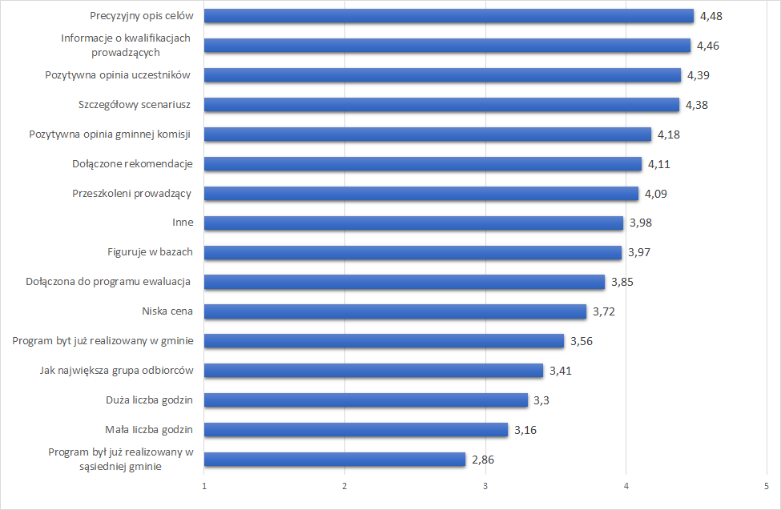*Wykres 2. Oceny argumentów jakimi kierują się przedstawiciele gmin przy podejmowaniu decyzji o wyborze programu, dane z ankiety dodatkowej PARPA G1 2014*

Okazało się, że najważniejsze są względy merytoryczne – precyzyjny opis celów, kompetencje kadry realizującej program, czy szczegółowy scenariusz. Takie argumenty jak niska cena czy też mała liczba godzin były wskazywane jako mniej istotne. W następnym roku przygotowany został na zlecenie Fundacji Praesterno raport „Analiza dystrybucji środków publicznych przeznaczonych w Polsce na profilaktykę uzależnień w 2013 roku”, w którym przeanalizowane zostały działania profilaktyczne podejmowane przez gminy z uwzględnieniem ich wielkości i zasobów finansowych, którymi dysponują. W podsumowaniu raportu m.in. wskazano na bariery we wdrażaniu programów, z jakimi spotykają się gminy. Po pierwsze – dostępność: „zdecydowana mniejszość gmin wdraża programy rekomendowane. Jednakże warto odnotować, że w bazie jest tylko kilkanaście programów, które są rekomendowane i mogą być finansowane przez gminy. Problemem może więc być nie tylko bariera po stronie samorządu, ale w przypadku dużego zapotrzebowania na programy rekomendowane może okazać się, iż to realizatorzy nie mają odpowiednich “mocy przerobowych[5]”. Drugą barierą są koszty „(…) jakość kosztuje. Wyniki analizy danych pokazują, że gminy, które dysponują większymi budżetami, finansowały częściej programy rekomendowane[6]”.

W 2014 r. zainteresowanie gmin było nadal niewielkie, jedynie w co czwartej gminie realizowano przynajmniej jeden program rekomendowany, zapytano więc, znów rozsyłając tzw. ankietę dodatkową, o to, jakie są na terenie gminy trudności, które uniemożliwiają lub utrudniają realizację programów rekomendowanych. Okazało się, że potwierdziły się wnioski z przytoczonego powyżej raportu, najbardziej problematyczne były: wysoka cena realizacji programów rekomendowanych, jak również mała dostępność tych programów. Wówczas w bazie programów rekomendowanych znajdowało się ich 13.

**Ewaluacja Systemu rekomendacji programów profilaktycznych i promocji zdrowia psychicznego**

W 2019 roku, podczas seminarium „Od nauki do praktyki. 10 lat systemu rekomendacji programów profilaktycznych i promocji zdrowia psychicznego w Polsce”, przeprowadzono badania ewaluacyjne dotyczące funkcjonowania Systemu rekomendacji. Wywiady zrealizowano w trzech grupach, różniących się pod względem doświadczenia zawodowego i roli w środowisku zajmującym się profilaktyką. W badaniu uczestniczyli autorzy programów rekomendowanych (dwie grupy), osoby odpowiedzialne za podejmowanie decyzji dotyczących wydatkowania środków publicznych na działania profilaktyczne (jedna grupa) oraz eksperci z zakresu profilaktyki (jedna grupa).

Przeprowadzona została ewaluacja formatywna, która miała charakter ewaluacji wewnętrznej. Metodą zbierania danych był wywiad grupowy, ze szczegółowymi dyspozycjami, prowadzony przez dwóch niezależnych moderatorów. Scenariusze wywiadu, zawierały dyspozycje w postaci przykładów pytań odnoszących się do:

* rozpoznawalności Systemu rekomendacji;
* stopnia realizacji zakładanych celów Systemu rekomendacji;
* promowania standardów jakości w profilaktyce;
* organizacji Systemu rekomendacji;
* rezultatów działania i społecznej użyteczności;
* procedur udzielania rekomendacji.

Badania pozwoliły na sformułowanie wniosków dotyczących zarówno sukcesów, jak i wyzwań stojących przed Systemem.

System rekomendacji został dobrze oceniony za swoje działania na rzecz podnoszenia standardów jakości w profilaktyce, szczególnie w obszarze zapobiegania zachowaniom ryzykownym dzieci i młodzieży. Zidentyfikowano jednak obszary wymagające usprawnienia. Funkcjonowanie Systemu rekomendacji jest obecnie w dużej mierze ograniczone do działań Zespołu ds. Rekomendacji oraz instytucji formalnie za niego odpowiedzialnych, co rodzi potrzebę wprowadzenia zmian strukturalnych i organizacyjnych.

Jednym z kluczowych wyzwań jest poprawa procedur rekomendacyjnych. Wskazano konieczność większego wsparcia merytorycznego dla podmiotów ubiegających się o rekomendacje, precyzyjniejszego określenia kryteriów oceny programów oraz wydłużenia okresu ważności rekomendacji. Zarekomendowano skrócenie czasu oczekiwania na decyzje Zespołu oraz powołanie niezależnej jednostki odwoławczej dla wnioskodawców, co zwiększyłoby transparentność i efektywność systemu. Podkreślono również znaczenie poprawy komunikacji pomiędzy Zespołem a autorami programów, co mogłoby przyczynić się do zwiększenia zaufania i lepszego zrozumienia procedur.

Problematyczne okazały się także zasady funkcjonowania bazy programów rekomendowanych. Wskazano na potrzebę weryfikacji obecnych w niej programów, szczególnie tych, które nie są rozwijane lub nie legitymują się aktualnymi wynikami badań ewaluacyjnych. Konieczne jest również wprowadzenie rozwiązań systemowych wspierających badania ewaluacyjne, zarówno dla nowych aplikacji, jak i programów już zarekomendowanych. Zasugerowano również zmiany w założeniach i celach Systemu rekomendacji, takie jak redefinicja poziomów rekomendacji oraz większy nacisk na popularyzację wiedzy o skutecznych strategiach profilaktycznych i upowszechnianie programów rekomendowanych.

Zidentyfikowano problemy związane z finansowaniem działań profilaktycznych. Podniesiono również kwestie potencjalnego konfliktu interesów wynikającego z finansowania programów przez instytucje odpowiedzialne za ich upowszechnianie. Dyskusje nad tymi problemami miały na celu wypracowanie rozwiązań, które z jednej strony wspierałyby rozwój Systemu rekomendacji i podnoszenie jakości w profilaktyce, a z drugiej uwzględniałyby potrzeby różnych środowisk zaangażowanych w te działania.

Propozycje zmian zgłoszone przez uczestników badań zostały szczegółowo przeanalizowane i przedyskutowane na posiedzeniach Zespołu ds. Rekomendacji. Analiza opierała się na trzech głównych kryteriach: zgodności z założeniami i celami Systemu rekomendacji, realnych możliwościach wdrożenia sugerowanych zmian, a także zgodności z obowiązującymi regulacjami prawnymi, w tym z przepisami dotyczącymi ochrony danych osobowych (RODO). Efektem tych prac były zmiany, które zostały uwzględnione w porozumieniu zawartym pomiędzy instytucjami wchodzącymi w skład Zespołu.

Zgodnie z wnioskami zebranymi podczas seminarium, wprowadzono zmiany mające na celu poprawę transparentności pracy Zespołu. Najistotniejsze z nich dotyczyły szczegółowego określenia zasad udzielania rekomendacji. Programy mogą teraz ubiegać się o rekomendację na wniosek podmiotu odpowiedzialnego za program. Wniosek taki musi zawierać szczegółowy opis programu, sporządzony na formularzu określonym w Regulaminie Zespołu ds. Rekomendacji, oraz niezbędne załączniki, takie jak raport z ewaluacji czy podręcznik dla realizatora. Zespół dokonuje wstępnej oceny dokumentów pod względem formalnym, a następnie oceny merytorycznej, uwzględniając standardy jakości programów profilaktycznych i promocji zdrowia. Każdy członek Zespołu składa oświadczenie o braku konfliktu interesów przed rozpoczęciem oceny, a w przypadku potrzeby, programy są oceniane przez niezależnych recenzentów. Ocena programów odbywa się na podstawie punktacji, w zależności od spełnienia określonych standardów. Na tej podstawie programy mogą uzyskać status „programu obiecującego”, „dobrej praktyki” lub „programu modelowego”.

W odniesieniu do samej procedury udzielania i przedłużania rekomendacji, zmieniono zasady wykluczenia przedstawicieli Zespołu z oceny, a także precyzyjnie określono okres obowiązywania rekomendacji, który wynosi 5 lat od daty jej wydania. W przypadku przedłużenia rekomendacji, Zespół dokonuje ponownej oceny programu, uwzględniając wyniki ewaluacji oraz ewentualne modyfikacje wprowadzone do programu w ciągu ostatnich pięciu lat. Jeśli program nie przeszedł wymaganych badań ewaluacyjnych lub te badania były obarczone istotnymi błędami metodologicznymi, możliwe jest przedłużenie rekomendacji na okres krótszy niż 5 lat, pod warunkiem, że autorzy programu zobowiążą się do przeprowadzenia tych badań.

Dodatkowo, nowy regulamin wprowadził wymóg, by Zespół przygotował decyzję o przyznaniu lub przedłużeniu rekomendacji w terminie nieprzekraczającym trzech miesięcy od momentu złożenia wniosku. Wprowadzono także zasady usuwania programów z bazy programów rekomendowanych, w tym w przypadku doniesień o nieprawidłowej realizacji programu. W takiej sytuacji Zespół zwraca się do organizacji odpowiedzialnej za program o wyjaśnienia lub podjęcie działań naprawczych. Brak reakcji może skutkować utratą rekomendacji.

Zmiany te mają na celu nie tylko zwiększenie transparentności i efektywności Systemu rekomendacji, ale także zapewnienie, że programy rekomendowane są realizowane zgodnie z wysokimi standardami jakości i etyki, a ich wyniki są oparte na rzetelnych badaniach ewaluacyjnych.

**Podejmowane działania na rzecz rozwoju Systemu przez KCPU (KBPN, PARPA)**

KCPU podejmuje szereg działań w zakresie upowszechniania i promocji Systemu rekomendacji programów profilaktycznych i promocji zdrowia psychicznego, w szczególności poprzez finansowanie inicjatyw w ramach organizowanych konkursów. Działania te obejmują:

* Realizację badań ewaluacyjnych programów profilaktycznych. Dotyczy to zarówno programów już znajdujących się w Systemie rekomendacji, jak i nowych inicjatyw, co pozwala na weryfikację ich skuteczności oraz zgodności z założeniami naukowymi.
* Organizację szkoleń dla nowych realizatorów programów rekomendowanych, co przyczynia się do zwiększenia dostępności tych programów i podniesienia kompetencji osób je wdrażających.
* Tworzenie nowych programów profilaktycznych opartych na dowodach naukowych, co pozwala na rozwój innowacyjnych rozwiązań odpowiadających na aktualne potrzeby społeczne w obszarze profilaktyki.
* Organizowanie konferencji skierowanych do jednostek samorządu terytorialnego, które mają na celu popularyzację wiedzy o skutecznych strategiach profilaktycznych.
* Przygotowywanie i wydawanie publikacji dotyczących profilaktyki zachowań ryzykownych dzieci i młodzieży, które służą jako cenne źródła wiedzy i inspiracji dla praktyków i decydentów.
* Organizację seminariów dla środowisk zajmujących się profilaktyką, w tym autorów programów, przedstawicieli JST oraz placówek oświatowych, zapewniając w ten sposób warunki do wymiany doświadczeń.
* Prowadzenie strony internetowej [www.programyrekomendowane.pl](https://www.programyrekomendowane.pl), która pełni funkcję platformy informacyjnej poświęconej Systemowi rekomendacji, ale również źródło wiedzy o profilaktyce opartej na naukowych podstawach. Warto również zwrócić uwagę na to, że treści zamieszczone na portalu mogą stanowić przewodnik w budowaniu nowych programów profilaktycznych.

Promocja i dbanie o jakość programów rekomendowanych jest zatem wieloaspektowa, uwzględniające też wcześniejsze argumenty samorządów dotyczące realizacji sprawdzonych programów profilaktycznych na ich terenie. Jak więc wygląda obecnie realizacja w gminach programów znajdujących się na liście Systemu rekomendacji programów profilaktycznych?

**Krajobraz w 2023 r.**

Rozpowszechnienie realizacji programów rekomendowanych znacznie różni się terytorialnie (rysunek 1). Największy odsetek gmin, na terenie których zrealizowano przynajmniej jeden program profilaktyczny z bazy programów rekomendowanych, ponad 60%, odnotowano w województwach warmińsko-mazurskim i małopolskim, najmniej zaś, poniżej 30%, w województwie podkarpackim.

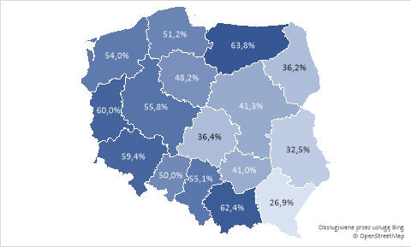

*Rysunek 1. Rozpowszechnienie realizacji rekomendowanych programów profilaktycznych w poszczególnych województwach, dane z KCPU G1 2023.*

Aktualnie w bazie znajduje się 30 programów rekomendowanych (w 2023 r. - 28). Największym zainteresowaniem samorządów lokalnych cieszą się (dane z KCPU G1 za 2023 r.[7]) programy z poziomu profilaktyki uniwersalnej: Debata (w co drugiej gminie realizującej przynajmniej jeden rekomendowany program zdecydowano się na przeprowadzenie Debaty), Program Unplugged oraz Apteczka Pierwszej Pomocy Emocjonalnej (w co trzeciej gminie). Rozpowszechnienie realizacji w gminach każdego z programów z listy pokazuje wykres 3.

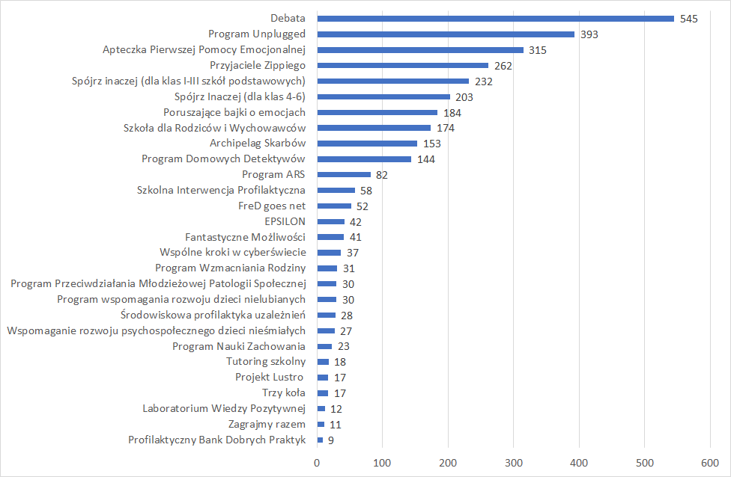*Wykres 3. Liczba gmin realizujących poszczególne rekomendowane programy profilaktyczne, dane z KCPU G1 2023*

Programami, z którymi miało okazję zapoznać się najwięcej uczniów i rodziców były znów Program Unplugged i Apteczka Pierwszej Pomocy Emocjonalnej, a także program Spójrz inaczej dla klas I-III szkoły podstawowej, były też (wykres 4).

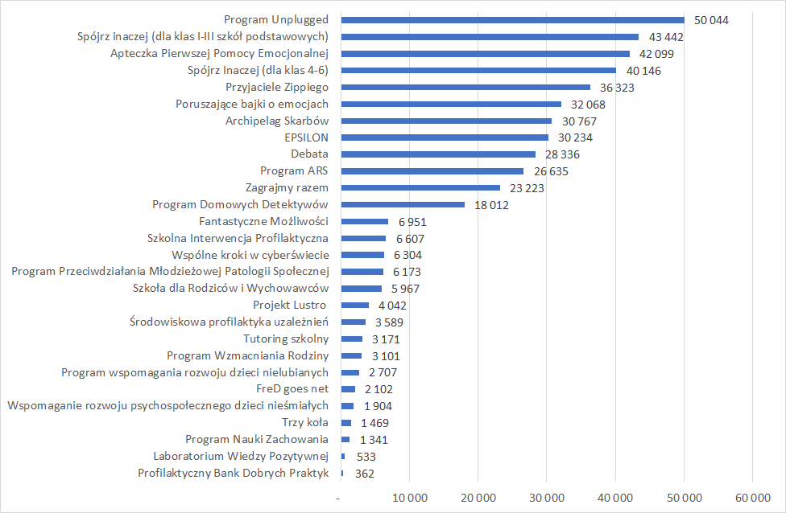

*Wykres 4. Liczba uczniów i rodziców uczestniczących w poszczególnych rekomendowanych programach profilaktycznych, dane z KCPU G1 2023*

Przyjrzyjmy się zatem tym czterem najpopularniejszym programom, mając w pamięci argumenty, jakimi 10 lat temu kierowały się samorządy, podejmując decyzję o wyborze konkretnego programu. Czy coś się zmieniło? Wszystkie programy charakteryzują się szczegółowym opisem celów i scenariusza, ponieważ tego wymagają standardy opisu programu profilaktycznego. Dwa programy zostały zakwalifikowane na II poziomie jakości jako dobra praktyka (Unplugged i Spójrz inaczej), czyli wysoko oceniony we wszystkich kategoriach oceny. Pozostałe dwa (Debata i Apteczka Pierwszej Pomocy Emocjonalnej) osiągnęły ocenę programu obiecującego, czyli uzyskały minimum punktowe określone w procedurach rekomendacji, ale ich pozytywny wpływ na zachowania lub zdrowie psychiczne odbiorców nie został potwierdzony w poprawnych metodologicznie badaniach. W każdym z programów możliwe jest przeszkolenie własnych realizatorów (np. nauczycieli czy pedagogów z danej gminy) i każdy z nich charakteryzuje się stosunkowo krótkim wymaganym szkoleniem (od 14 do 35 h). Każdy z programów należy realizować w klasie (czyli liczba uczestników zależy od liczby uczniów w klasie). Znacznie różnią się jednak długością oddziaływań. Najkrótszy jest program Debata – trwa 3-godzinny, najdłuższy z tych czterech – 30-godzinny – jest program Apteczka Pierwszej Pomocy Emocjonalnej. Nieco krótsze są oddziaływania w programie Spójrz inaczej, który w zależności od klasy (I-III), w której jest prowadzony, trwa od 21 do 25 h. Program Unplugged zaplanowany jest na godzinne lekcje prowadzone w sumie przez 12 h. Ponadto angażuje też rodziców - dla nich przewidziane są 3 spotkania po 3 h. Jeśli spojrzymy na najmniej popularne programy, takie jak projekt Lustro czy Zagrajmy razem, to widać, że są one nastawione na znacznie dłuższe formy oddziaływań (najlepiej 3 lata), a proces szkolenia trenerów również jest dłuższy (40-55 h). Wydaje się, że są to kluczowe kryteria, jakimi kierują się przedstawiciele gmin, wybierając programy do realizacji – stosunkowo krótkie i nie angażujące zbytnio trenerów w proces szkoleniowy. Jednak jednej z barier nie jesteśmy w stanie ocenić - ceny przeprowadzenia programu czy szkolenia trenerów. Ta kwestia wymaga zebrania informacji, które nie są dostępne na stronie programyrekomendowane.pl.

**Podsumowanie**

Poziom wdrażania programów rekomendowanych w ramach Systemu rekomendacji pozostaje niewystarczający, pomimo szerokiego zakresu działań podjętych w celu poprawy ich implementacji.

Jednym z głównych wyzwań w analizie problemu jest trudność w precyzyjnym wskazaniu najważniejszej przeszkody w upowszechnianiu programów rekomendowanych. Problemy wydają się wynikać z nałożenia się różnych czynników, co znacząco utrudnia opracowanie efektywnych rozwiązań. W związku z tym należałoby prowadzić systematyczne badania i analizy, które pozwoliłyby zidentyfikować najbardziej powszechne bariery oraz skutecznie je rozwiązywać.

Praktyczne funkcjonowanie Systemu rekomendacji ogranicza się w dużej mierze do aktywności Zespołu ds. Rekomendacji, co wskazuje na niewystarczające zaangażowanie innych podmiotów w realizację programów, w tym organów odpowiedzialnych za wdrażanie programów na poziomie lokalnym.

Ponadto, sposób monitorowania realizacji programów rekomendowanych, w szczególności w odniesieniu do sprawozdania KCPU G1, może być oceniony jako niesatysfakcjonujący. Obecna zawartość formularza nie odzwierciedla rzeczywistego poziomu wdrażania programów (np. pokazuje poziom gminy, nie poziom szkoły), co może wpływać na niedostateczne zrozumienie skali problemu i utrudniać podejmowanie skutecznych działań naprawczych.

**Rekomendacje**

Aby poprawić funkcjonowanie Systemu rekomendacji oraz zwiększyć rozpowszechnienie programów rekomendowanych, konieczne jest podjęcie skoordynowanych działań w kilku kluczowych obszarach. Po pierwsze, należy wzmocnić działania informacyjne na temat systemu, zwłaszcza w województwach, gdzie realizacja tych programów jest najsłabsza. Skuteczność takich inicjatyw można zwiększyć poprzez wykorzystanie różnorodnych kanałów komunikacji, takich jak lokalne media, warsztaty czy materiały edukacyjne, które jasno przedstawiają korzyści wynikające z wdrażania rekomendowanych programów.

Równie istotne jest zwiększenie działań promocyjnych realizowanych przez wszystkie instytucje odpowiedzialne za funkcjonowanie systemu rekomendacji, w tym kuratoria oświaty oraz władze lokalne.

Kolejnym krokiem powinno być zintensyfikowanie edukacji decydentów odpowiedzialnych za realizację działań profilaktycznych, takich jak dyrektorzy szkół czy osoby zarządzające finansowaniem profilaktyki na poziomie gminnym. W tym zakresie pomocna może być nowa rama kwalifikacyjna, która umożliwi rozwój ich kompetencji i pogłębi wiedzę na temat skutecznych metod profilaktycznych.

Nieodzowna jest także zmiana systemu monitorowania realizacji programów profilaktycznych. Przykładem jest modyfikacja sposobu zbierania danych od gmin oraz zobowiązanie szkół do raportowania wdrożenia programów rekomendowanych. Takie działania zapewnią bardziej precyzyjne dane i pozwolą na lepszą ocenę poziomu realizacji tych programów.

Realizacja powyższych rekomendacji może znacząco poprawić funkcjonowanie Systemu rekomendacji oraz wpłynąć na szersze i bardziej efektywne wdrażanie programów o potwierdzonej naukowo skuteczności w całym kraju.

1. ROZPORZĄDZENIE RADY MINISTRÓW z dnia 30 marca 2021 r. w sprawie Narodowego Programu Zdrowia na lata 2021–2025 (Dz.U. 2021 poz. 642), s. 11
2. Rekomendacje do realizowania i finansowania gminnych programów profilaktyki i rozwiązywania problemów alkoholowych oraz przeciwdziałania narkomanii w 2024 roku (2023), Krajowe Centrum Przeciwdziałania Uzależnieniom, s. 41
3. https://kcpu.gov.pl/wp-content/uploads/2022/11/system-rekomendacji-programow-profilaktycznych-i-promocji-zdrowia-psychicznego.pdf
4. Odpowiedź na pytanie: w jakim stopniu dany argument jest ważny przy podejmowaniu decyzji (pięciostopniowa skala: 5 — zdecydowanie ważne, 4 — raczej ważne, 3 — nie wiem, trudno powiedzieć, 2 — raczej nieważne, 1 - zdecydowanie nieważne)
5. Zin-Sędek M., Frączek R., Malczewski A. (2015) Analiza dystrybucji środków publicznych przeznaczonych w Polsce na profilaktykę uzależnień w 2013 roku, Fundacja Praesterno, s. 88
6. J.w., s. 89
7. <https://kcpu.gov.pl/wp-content/uploads/2024/11/KCPU_G1_zestawienia_2023_wstepne_wyniki_f.pdf>